ФЕДЕРАЛЬНОЕ АГЕНТСТВО ЖЕЛЕЗНОДОРОЖНОГО ТРАНСПОРТА
Федеральное государственное бюджетное образовательное учреждение высшего образования
«Петербургский государственный университет путей сообщения
Императора Александра I»
(ФГБОУ ВО ПГУПС)

Кафедра «Железнодорожные станции и узлы»

РАБОЧАЯ ПРОГРАММА
дисциплины
«УСТРОЙСТВО И ТЕХНОЛОГИЯ РАБОТЫ ПРИГРАНИЧНЫХ СУХОПУТНЫХ И МОРСКИХ ТРАНСПОРТНЫХ УЗЛОВ» (Б1.В.ДВ.3.2)
для специальности
23.05.04 «Эксплуатация железных дорог»
по специализации
«Магистральный транспорт»
«Грузовая и коммерческая работа»
«Пассажирский комплекс железнодорожного транспорта»
«Транспортный бизнес и логистика»

Форма обучения – очная, очно-заочная, заочная

Санкт-Петербург
2016

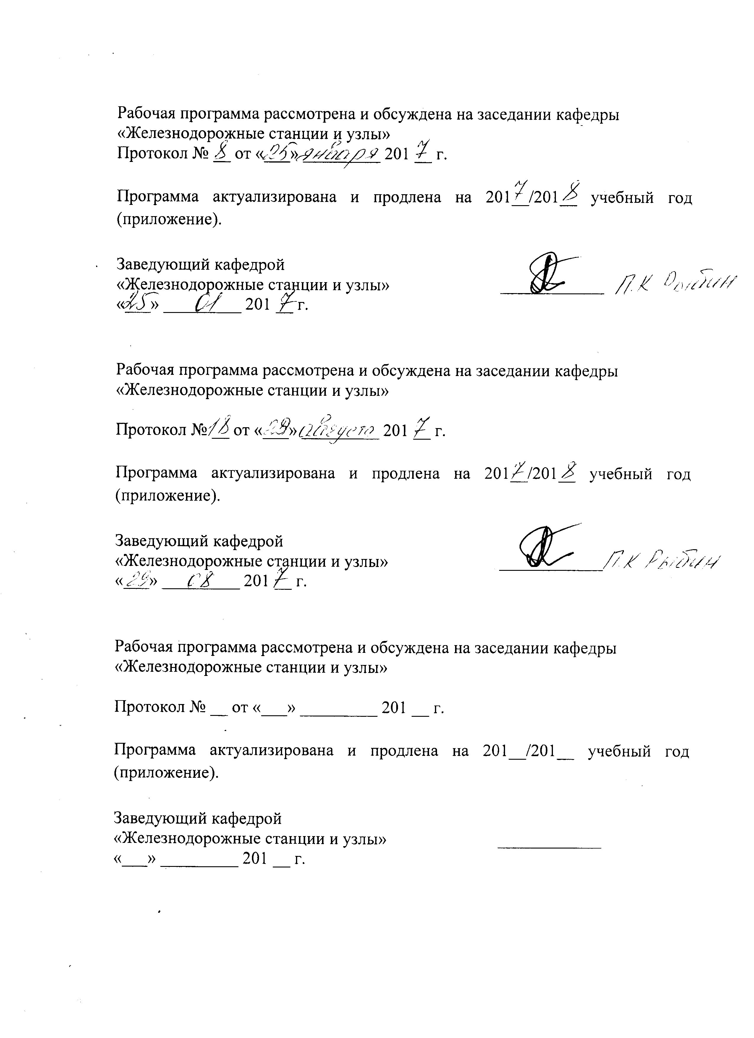

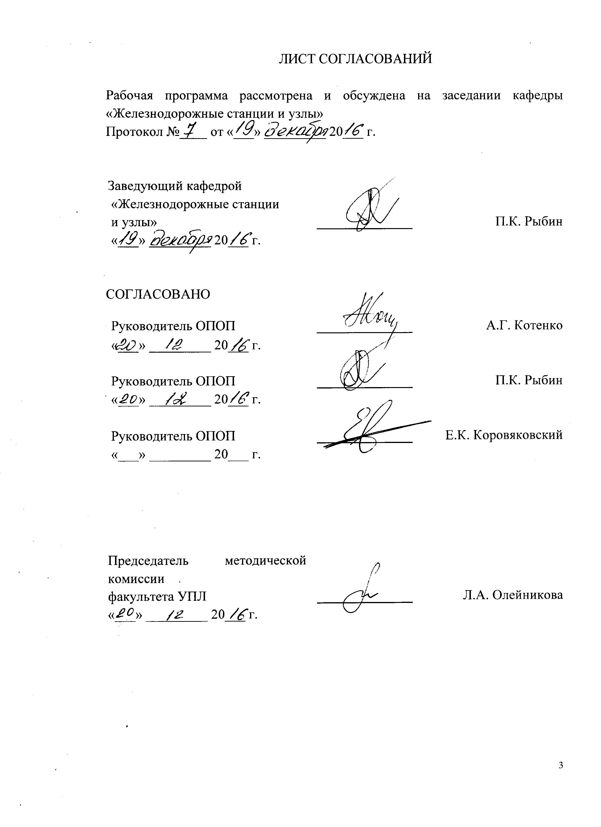

1. Цели и задачи дисциплины

Рабочая программа составлена в соответствии с ФГОС ВО, утвержденным «17» октября 2016 г., приказ № 1289 по специальности 23.05.04 «Эксплуатация железных дорог», по дисциплине «Устройство и технология работы приграничных сухопутных и морских транспортных узлов».
Целью изучения дисциплины «Устройство и технология работы приграничных сухопутных и морских транспортных узлов» является овладение студентами знаний по устройству и технологии работы различных видов сухопутных и морских транспортных узлов; подготовка специалистов к решению задач по развитию существующих и строительству новых пограничных сухопутных и морских транспортных узлов, техническому оснащению и организации технологии их работы с учетом современных требований.
Для достижения поставленной цели решаются следующие задачи:
- получение теоретических знаний по устройству пограничных станций; станций, обслуживающих морские порты и паромные переправы, и практических навыков применения методов комплексного проектирования станций, входящих в транспортный узел;
- изучение технологии работы пограничных станций и станций, обслуживающих морские порты и паромные переправы;
- изучение порядка взаимодействия пограничных, таможенных, железнодорожных и др. служб, выполняющих досмотр вагонов и грузов на пограничных станциях и в морских портах.

2. Перечень планируемых результатов обучения по дисциплине, соотнесенных с планируемыми результатами освоения основной профессиональной образовательной программы

Планируемыми результатами обучения по дисциплине являются: приобретение знаний, умений, навыков и/или опыта деятельности.
В результате освоения дисциплины обучающийся должен:
ЗНАТЬ:
- технологию работы пограничных передаточных и перегрузочных станций;
- порядок взаимодействия пограничных, таможенных, железнодорожных и др. служб, выполняющих досмотр вагонов и грузов на пограничных станциях и в морских портах.
УМЕТЬ:
- определять потребное путевое развитие станции;
- разрабатывать технологические графики обработки поездов, следующих за границу и принимаемых из-за границы;
ВЛАДЕТЬ:
- специальной терминологией и лексикой,
- методами расчета основных параметров пограничной и портовой станций;
- теоретическими знаниями и практическими навыками применения методов комплексного проектирования железнодорожных станций.
Приобретенные знания, умения, навыки и/или опыт деятельности, характеризующие формирование компетенций, осваиваемые в данной дисциплине, позволяют решать профессиональные задачи, приведенные в соответствующем перечне по видам профессиональной деятельности в п. 2.4 основной профессиональной образовательной программы (ОПОП).
Изучение дисциплины направлено на формирование следующих профессиональных компетенций (ПК), соответствующих видам профессиональной деятельности, на которые ориентирована программа специалитета:
проектная деятельность:
ПК-19 – готовностью к проектированию объектов транспортной инфраструктуры, разработке технико-экономического обоснования проектов и выбору рационального технического решения.
Область профессиональной деятельности обучающихся, освоивших данную дисциплину, приведена в п. 2.1 ОПОП.
Объекты профессиональной деятельности обучающихся, освоивших данную дисциплину, приведены в п. 2.2 ОПОП.

3. Место дисциплины в структуре основной профессиональной образовательной программы

Дисциплина «Устройство и технология работы приграничных сухопутных и морских транспортных узлов» (Б1.В.ДВ.3.2) относится к вариативной части и является дисциплиной по выбору обучающегося.

4. Объем дисциплины и виды учебной работы

Для очной формы обучения:

Вид учебной работы | Всего часов | Семестр
 |  | 5
Аудиторные занятия (всего)  В том числе:  - лекции (Л)  - практические занятия (ПЗ)  - лабораторные работы (ЛР) | 36  18  18 | 36  18  18
Самостоятельная работа (СРС) (всего) | 72 | 72
Подготовка к экзамену
Форма контроля знаний | З | З
Общая трудоемкость: час / з.е. | 108 / 3 | 108 / 3

Для очно-заочной формы обучения
Вид учебной работы | Всего часов | Семестр
 |  | 6
Аудиторные занятия (всего)  В том числе:  - лекции (Л)  - практические занятия (ПЗ)  - лабораторные работы (ЛР) | 36  18  18 | 36  18  18
Самостоятельная работа (СРС) (всего) | 72 | 72
Форма контроля знаний | З | З
Общая трудоемкость: час / з.е. | 108 / 3 | 108 / 3

Для заочной формы обучения
Вид учебной работы | Всего часов | Курс
 |  | III
Аудиторные занятия (всего)  В том числе:  - лекции (Л)  - практические занятия (ПЗ)  - лабораторные работы (ЛР)  - контроль самостоятельной работы (КСР) | 10  6  4 | 10  6  4
Самостоятельная работа (СРС) (всего) | 94 | 94
Контроль , час | 4 | 4
Форма контроля знаний | КЛР, З | КЛР, З
Общая трудоемкость: час / з.е. | 108/3 | 108/3

5. Содержание и структура дисциплины

5.1 Содержание дисциплины
№ п/п | Наименование раздела дисциплины | Содержание раздела
Модуль 1 Пограничные станции
1 | Цель создания пограничных транспортных узлов и их классификация  Устройство и технология работы межгосударственных пограничных передаточных станций колеи 1520 мм | Цель создания пограничных транспортных узлов  Виды пограничных транспортных узлов  Основное назначение пограничных станций, место расположение.  Классификация пограничных станций  Назначение и характер работы пограничных передаточных станций колеи 1520 мм.  Место расположения и основные устройства на пограничных станциях колеи 1520 мм.
2 | Схемы пограничных передаточных станций и технология их работы | Схема пограничной передаточной станции с параллельным расположением парков и размещением ПКП на границе  Технология работы пограничной передаточной станции  Схема пограничной передаточной станции с параллельным расположением парков и размещением ПКП последовательно за транзитным парком, непосредственно за четной горловиной.  Схема пограничной передаточной станции с параллельным расположением транзитного парка и ПКП, и последовательным расположением местного парка со стороны нечетной горловины.  Схема пункта досмотра задержанных грузов. Определение потребного путевого развития пограничных передаточных станций
3 | Устройство и технология работы пограничных (таможенных) перегрузочных станций на стыках железных дорог колеи 1520 и 1435 мм | Место расположения, назначение и характер работы приграничных перегрузочных станций колеи 1520 и 1435мм. Основные устройства на приграничных перегрузочных (таможенных) станциях колеи 1520 и 1435мм  Схема приграничной перегрузочной станции колеи 1520 и 1435 мм с последовательным расположением парков  Технология работы приграничной перегрузочной станции колеи 1520 и 1435мм
4 | Схемы пунктов перестановки тележек вагонов и пунктов раздвижки (сдвижки) колес у колесных пар колеи 1520 и 1435 мм и технология их работы. | Перегрузочные устройства на пограничных станциях  Схема пункта перестановки тележек  Применение вагонов с раздвижными колесными парами (достоинства, недостатки).  Пограничные станции зарубежных железных дорог
Модуль 2 Комплекс железнодорожных устройств по обслуживанию морских портов
5 | Комплекс железнодорожных устройств по обслуживанию морских портов  Прикордонные железнодорожные пути, районные парки, портовые и предпортовые станции и технология их работы  Организация работы по выполнению пограничного, таможенного и других видов досмотра грузов | Назначение, характер работы и классификация морских портов  Основные устройства морских портов  Схемы размещения устройств морских портов  Способы обслуживания морских портов железнодорожным транспортом  Расположение причалов в порту. Перегрузочные средства и грузовые склады в порту  Назначение районного парка и его схема.  Назначение портовой станции, ее схема и технология работы.  Схема предпортовой сортировочной станции для обслуживания порта с большим грузооборотом. Технология работы.Порядок взаимодействия морского порта и железнодорожной станции. Основные недостатки.Логистические центры морского транспортного узла, его назначение и состав.
Модуль 3 Комплекс железнодорожных устройств по обслуживанию морских железнодорожных паромных переправ
6 | Комплекс железнодорожных устройств по обслуживанию морских железнодорожных паромных переправ | Назначение и роль морских паромных переправ. Классификация морских паромных переправ  Типы морских паромов и их классификация  Размещение вагонов на палубах одно-, двух- и трехпалубных паромов  Комплекс железнодорожных устройств по обслуживанию морской паромной переправы. Схемы комплекса железнодорожных устройств морских паромных переправ при наличии на пароме колеи 1520 мм. Схема комплекса железнодорожных устройств по обслуживанию морских паромных переправ, использующих двухпалубные паромы с путями колеи 1520 мм. Технология работы.  Схема комплекса железнодорожных устройств по обслуживанию морских паромных переправ, использующих двухпалубные паромы с путями колеи 1435 мм. Технология работы.  Схема железнодорожной предпаромной станции, характер ее работы и схема путевого развития.  Пропускная способность морской паромной переправы.
7 | Технология разгрузки и погрузки различных типов железнодорожных паромов. | Назначение, место расположения и путевое развитие выставочного парка предпаромной станции.  Схема выставочного парка и подходов к причалу двухпалубных паромов.  Технология разгрузки и погрузки двухпалубного железнодорожного парома.  Схема выставочного парка и подходов к причалу трехпалубных железнодорожных паромов. Технология разгрузки и погрузки трехпалубного железнодорожного парома.  Береговые причальные устройства и железнодорожные подходы к причалу парома.  Схема станции с массовой перегрузкой грузов на автомобильный транспорт

5.2 Разделы дисциплины и виды занятий
Для очной формы обучения:
№ п/п | Наименование раздела дисциплины | Л | ПЗ | ЛР | СРС
1 | Цель создания пограничных транспортных узлов и их классификация Устройства и технология работы межгосударственных пограничных передаточных станций колеи 1520 мм | 2 |  |  | 6
2 | Схемы пограничных передаточных станций и технология их работы | 2 | 2 |  | 8
3 | Устройства, схемы и технология работы пограничных (таможенных) перегрузочных станций на стыках железных дорог колеи 1520 и 1435 мм | 2 | 2 |  | 8
4 | Схемы пунктов перестановки тележек вагонов и пунктов раздвижки (сдвижки) колес у колесных пар колеи 1520 и 1435 мм и технология их работы. | 2 | 2 |  | 4
5 | Комплекс железнодорожных устройств по обслуживанию морских портов: Прикордонные железнодорожные пути, районные парки, портовые и предпортовые станции и технология их работы  Организация работы по выполнению пограничного, таможенного и других видов досмотра грузов | 4 | 4 |  | 20
6 | Комплекс железнодорожных устройств по обслуживанию морских железнодорожных паромных переправ | 4 | 4 |  | 16
7 | Технология разгрузки и погрузки различных типов железнодорожных паромов. | 2 | 4 |  | 10
Итого: |  | 18 | 18 |  | 72

Для очно-заочной формы обучения:
№ п/п | Наименование раздела дисциплины | Л | ПЗ | ЛР | СРС
1 | Цель создания пограничных транспортных узлов и их классификация Устройства и технология работы межгосударственных пограничных передаточных станций колеи 1520 мм | 2 |  |  | 6
2 | Схемы пограничных передаточных станций и технология их работы | 2 | 2 |  | 8
3 | Устройства, схемы и технология работы пограничных (таможенных) перегрузочных станций на стыках железных дорог колеи 1520 и 1435 мм | 2 | 2 |  | 8
4 | Схемы пунктов перестановки тележек вагонов и пунктов раздвижки (сдвижки) колес у колесных пар колеи 1520 и 1435 мм и технология их работы. | 2 | 2 |  | 4
5 | Комплекс железнодорожных устройств по обслуживанию морских портов: Прикордонные железнодорожные пути, районные парки, портовые и предпортовые станции и технология их работы  Организация работы по выполнению пограничного, таможенного, ветеринарного, санитарного и других видов досмотра грузов | 4 | 4 |  | 20
6 | Комплекс железнодорожных устройств по обслуживанию морских железнодорожных паромных переправ | 4 | 4 |  | 16
7 | Технология разгрузки и погрузки различных типов железнодорожных паромов. | 2 | 4 |  | 10
Итого |  | 18 | 18 |  | 72

Для заочной формы обучения:
№ п/п | Наименование раздела дисциплины | Л | ПЗ | ЛР | СРС
1 | Цель создания пограничных транспортных узлов и их классификация Устройства и технология работы межгосударственных пограничных передаточных станций колеи 1520 мм | 0,5 |  |  | 6
2 | Схемы пограничных передаточных станций и технология их работы | 1 | 1 |  | 12
3 | Устройства, схемы и технология работы пограничных (таможенных) перегрузочных станций на стыках железных дорог колеи 1520 и 1435 мм | 1 | 1 |  | 14
4 | Схемы пунктов перестановки тележек вагонов и пунктов раздвижки (сдвижки) колес у колесных пар колеи 1520 и 1435 мм и технология их работы. | 0,5 |  |  | 12
5 | Комплекс железнодорожных устройств по обслуживанию морских портов: Прикордонные железнодорожные пути, районные парки, портовые и предпортовые станции и технология их работы  Организация работы по выполнению пограничного, таможенного и других видов досмотра грузов | 1 | 1 |  | 20
6 | Комплекс железнодорожных устройств по обслуживанию морских железнодорожных паромных переправ | 1 |  |  | 12
7 | Технология разгрузки и погрузки различных типов железнодорожных паромов. | 1 | 1 |  | 18
Итого |  | 6 | 4 |  | 94

6. Перечень учебно-методического обеспечения для самостоятельной работы обучающихся по дисциплине
№  п/п | Наименование раздела дисциплины | Перечень учебно-методического обеспечения
1 | Цель создания пограничных транспортных узлов и их классификация Устройства и технология работы межгосударственных пограничных передаточных станций колеи 1520 мм | Вакуленко С. П., Технология работы пограничных станций Учебное пособие/ под. ред. С.П. Вакуленко.-Электрон.дан.-М.:УМЦ ЖДТ (Учебно-методический центр по образованию на железнодорожном транспорте), 2013 г – 300 с.  Устройство и технология работы приграничных сухопутных и морских транспортных узлов: Учебное пособие / П. К. Рыбин, С. И. Логинов, М. В. Губарь, З. Н. Гарбузова – СПб.: ПГУПС, 2001 – 96 с.;
2 | Схемы пограничных передаточных станций и технология их работы
3 | Устройства, схемы и технология работы пограничных (таможенных) перегрузочных станций на стыках железных дорог колеи 1520 и 1435 мм
4 | Схемы пунктов перестановки тележек вагонов и пунктов раздвижки (сдвижки) колес у колесных пар колеи 1520 и 1435 мм и технология их работы.
5 | Комплекс железнодорожных устройств по обслуживанию морских портов: Прикордонные железнодорожные пути, районные парки, портовые и предпортовые станции и технология их работы  Организация работы по выполнению пограничного, таможенного и других видов досмотра грузов | Правила и технические нормы проектирования станций и узлов на железных дорогах колеи 1520 мм. – М.: Техинформ. 2001. – 256 с.
6 | Комплекс железнодорожных устройств по обслуживанию морских железнодорожных паромных переправ | Правила и технические нормы проектирования станций и узлов на железных дорогах колеи 1520 мм. – М.: Техинформ. 2001. – 256 с.  Устройство и технология работы приграничных сухопутных и морских транспортных узлов: Учебное пособие / П. К. Рыбин, С. И. Логинов, М. В. Губарь, З. Н. Гарбузова – СПб.: ПГУПС, 2001 – 96 с.;
7 | Технология разгрузки и погрузки различных типов железнодорожных паромов.

7. Фонд оценочных средств для проведения текущего контроля успеваемости и промежуточной аттестации обучающихся по дисциплине

Фонд оценочных средств по дисциплине является неотъемлемой частью рабочей программы и представлен отдельным документом, рассмотренным на заседании кафедры и утвержденным заведующим кафедрой.

8. Перечень основной и дополнительной учебной литературы, нормативно-правовой документации и других изданий, необходимых для освоения дисциплины
8.1 Перечень основной учебной литературы, необходимой для освоения дисциплины
1. Вакуленко С. П., Технология работы пограничных станций [электронный ресурс]:Учебное пособие/ под. ред. С.П. Вакуленко.-Электрон.дан.-М.:УМЦ ЖДТ (Учебно-методический центр по образованию на железнодорожном транспорте), 2013 г – 300 с. – Режим доступа http://e.lanbook.com/books/element.php?pl1_id=58929 – Загл. с экрана.
2. Проектирование инфраструктуры железнодорожного транспорта (станции, железнодорожные и транспортные узлы) [Электронный ресурс]: Учебник/Н.В. Правдина и С.П. Вакуленко – Электрон. дан. – М.: УМЦ ЖДТ (Учебно-методический центр по образованию на железнодорожном транспорте), 2012 – 1086 с. Режим доступа: http://e.lanbook.com/books/element.php?pl1_id=6076 – Загл. с экрана
8.2 Перечень дополнительной учебной литературы, необходимой для освоения дисциплины
- Железнодорожные станции и узлы: учебник / В.И. Апатцев и др.; под ред.: В.И. Апатцева, Ю.И. Ефименко. – Москва: Учебно-методический центр по образованию на железнодорожном транспорте, 2014. – 854 с.
2. Железнодорожные станции и узлы (задачи, примеры, расчеты) [Текст]: учебное пособие для студентов, обучающихся по специальности 190401.65 "Эксплуатация железных дорог" / Н. В. Правдин [и др.] ; под ред.: Н. В. Правдина, С. П. Вакуленко. - 5-е изд., испр. и доп. - Москва: Учебно-методический центр по образованию на железнодорожном транспорте, 2015. - 648 с.
8.3 Перечень нормативно-правовой документации, необходимой для освоения дисциплины
1. Правила и технические нормы проектирования станций и узлов на железных дорогах колеи 1520 мм. – М.: Техинформ. 2001. – 256 с.
2Свод правил СП 119.13330.2012 «Железные дороги колеи 1520 мм» Актуализированная редакция СНиП 32-01-95 М-2012.
3. Свод правил СП 225.1326000.2014 «Станционные здания, сооружения и устройства». Утвержден приказом Минтранса России №331 от 2 декабря 2014 г
4. Типовой технологический процесс работы межгосударственной передаточной станции и погранично-контрольного пункта. Утв.2.12.1992

8.4 Другие издания, необходимые для освоения дисциплины
1. Устройство и технология работы приграничных сухопутных и морских транспортных узлов: Учебное пособие / П. К. Рыбин, С. И. Логинов, М. В. Губарь, З. Н. Гарбузова – СПб.: ПГУПС, 2001 – 96 с.;
2. Расчет числа путей на станциях (с использованием вероятностно-статистических методов). Методические указания / П.К. Рыбин, В.В. Смирнов – СПб.: ПГУПС, 2003 – 60 с.

9. Перечень ресурсов информационно-телекоммуникационной сети «Интернет», необходимых для освоения дисциплины

- Личный кабинет обучающегося и электронная информационно-образовательная среда. [Электронный ресурс]. – Режим доступа: http://sdo.pgups.ru/ (для доступа к полнотекстовым документам требуется авторизация).
- http://e.lanbook.com.
- http://www.zdt-magazine.ru;
- http://www.port-bronka.ru;
- http://www.zdmira.com;
- http://www.1435mm.ru/

10. Методические указания для обучающихся по освоению дисциплины

Порядок изучения дисциплины следующий:
- Освоение разделов дисциплины производится в порядке, приведенном в разделе 5 «Содержание и структура дисциплины». Обучающийся должен освоить все разделы дисциплины с помощью учебно-методического обеспечения, приведенного в разделах 6, 8 и 9 рабочей программы.
- Для формирования компетенций обучающийся должен представить выполненные типовые контрольные задания или иные материалы, необходимые для оценки знаний, умений, навыков и (или) опыта деятельности, предусмотренные текущим контролем (см. фонд оценочных средств по дисциплине).
- По итогам текущего контроля по дисциплине, обучающийся должен пройти промежуточную аттестацию (см. фонд оценочных средств по дисциплине).

11. Перечень информационных технологий, используемых при осуществлении образовательного процесса по дисциплине, включая перечень программного обеспечения и информационных справочных систем

Перечень информационных технологий, используемых при осуществлении образовательного процесса по дисциплине:
- технические средства (компьютер/ноутбук, проектор/интерактивная доска, наборы демонстрационного оборудования)
- методы обучения с использованием информационных технологий (демонстрация мультимедийных материалов);
- использование электронных ресурсов (см. раздел 9 Рабочей программы)
Дисциплина обеспечена необходимым комплектом лицензионного программного обеспечения, установленного на технических средствах, размещенных в специальных помещениях и помещениях для самостоятельной работы в соответствии с утвержденными расписаниями учебных занятий, консультаций, текущего контроля и промежуточной аттестации, самостоятельной работы. Перечень лицензионного программного обеспечения и информационных справочных систем приведены в Паспортах аудиторий/помещений.
Материально-техническая база обеспечивает проведение всех видов учебных занятий, предусмотренных учебным планом по данной специальности и соответствует действующим санитарным и противопожарным нормам и правилам.
Она содержит специальные помещения: учебные аудитории для проведения занятий лекционного типа, групповых и индивидуальных консультаций, текущего контроля и промежуточной аттестации, а также помещения для самостоятельной работы.
